Министерство образования Республики Беларусь

Учреждение образования

«Брестский государственный технический университет»

Кафедра ИИТ

Лабораторная работа №1

По дисциплине: «Базы данных»

Тема: «Реляционная модель данных. Нормализация отношений.»

Выполнил:

Студент 4 курса

Группы ПО-7

Комиссаров А.Е.

Проверила:

Швецова Е.В.

2023

**Цель работы**: Приобрести навыки проектирования и нормализации базы данных.

**Задание:**

1. Придумать и описать свой пример отношений, не находящихся в 1НФ, 2НФ, 3НФ. Привести способ их нормализации.

2. В соответствии с вариантом предметной области спроектировать физическую структуру БД, определив таблицы. Для каждой таблицы определить ее структуру. Определить связи между таблицами.

3. Обеспечить нормализацию базы данных до 3НФ

4. Для полей таблиц определить соответствующие механизмы целостности данных

5. Связи между таблицами представить через диаграмму связей

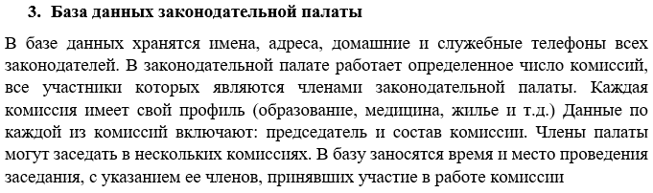

**Ход работы.**

1. Придумать и описать свой пример отношений, не находящихся в 1НФ, 2НФ, 3НФ.

**Нарушение 1НФ:**

Таблица "Участники Заседаний":

|  |  |  |
| --- | --- | --- |
| ID | Имя участника | Учавствует в комиссиях |
| 0 | Андрей Евгеньевич | Комиссия1, Комиссия2, Комиссия3 |

Нарушает, так как содержит список значений в поле “Учавствует в комиссиях”

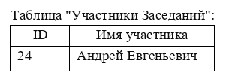**Приведение в 1НФ:** Разбиение отношения на несколько таблиц, создав новую таблицу для участия в комиссиях. Например:

Таблица "Комиссия":

|  |  |
| --- | --- |
| ID | Название комиссии |
| 15 | Комиссия1 |

Таблица "Участие в Комиссиях":

|  |  |  |
| --- | --- | --- |
| ID | ID участника заседания (внешний ключ таблицы "Участники Заседаний") | ID комиссии  (внешний ключ таблицы "Комиссии") |
| 0 | 24 | 15 |

**Нарушение 2НФ:**

Таблица "Заседания комиссий":

|  |  |  |  |  |
| --- | --- | --- | --- | --- |
| ID заседания | Название комиссии | Председатель комиссии | Время проведения заседания | Место проведения заседания |
| 0 | Комиссия1 | Андрей Евгеньевич | 01.01.2023 | Минск, ул. Куйбышева |

Поле "Название комиссии" и "Председатель комиссии" зависят от части ключа (ID заседания), а "Время проведения заседания," "Место проведения заседания" зависят от всего ключа, но не отдельных его частей.

**Нормализация для 2НФ:**

Разделить эту таблицу на две отдельные таблицы, чтобы избежать нарушения 2НФ. Создать отдельную таблицу для информации о комиссиях и отдельную таблицу для заседаний, а затем связать их с помощью внешних ключей.

Таблица "Комиссии":

|  |  |  |
| --- | --- | --- |
| ID  Комиссии | Название комиссии | Председатель комиссии |
| 1 | Комиссия1 | Андрей Евгеньевич |

Таблица "Заседания комиссий":

|  |  |  |  |
| --- | --- | --- | --- |
| ID заседания | ID комиссии  (внешний ключ, связанный с таблицей "Комиссии") | Время проведения заседания | Место проведения заседания |
| 0 | 1 | 01.01.2023 | Минск, ул. Куйбышева |

**Нарушение 3НФ:**

Таблица "Заседания комиссий":

|  |  |  |  |  |  |
| --- | --- | --- | --- | --- | --- |
| ID | Название комиссии | Председатель комиссии | Время проведения заседания | Место проведения заседания | Адрес комиссии |
| 0 | Комиссия1 | Андрей Евгеньевич | 01.01.2023 | Минск, ул. Куйбышева | Брест, ул. Гвардейская |

В этом примере, поле "Адрес комиссии" зависит от "Название комиссии," а "Название комиссии" зависит от части ключа (ID заседания), создавая транзитивную зависимость.

**Нормализация для 3НФ:**

Разделить таблицу "Заседания комиссий" на две отдельные таблицы: одну для информации о заседаниях (время, место) и другую для информации о комиссиях (название комиссии, председатель, адрес комиссии). Затем связать их с помощью внешних ключей.

Таблица "Заседания комиссий":

|  |  |  |  |
| --- | --- | --- | --- |
| ID заседания | ID комитета (*внешний ключ таблицы "Комиссии*") | Время проведения заседания | Место проведения заседания |
| 0 | 43 | 01.01.2023 | Минск, ул. Куйбышева |

Таблица "Комиссии":

|  |  |  |  |
| --- | --- | --- | --- |
| ID комитета | Название комиссии | Председатель комиссии | Адрес комиссии |
| 43 | Комиссия1 | Андрей Евгеньевич | Брест, ул. Гвардейская |

В соответствии с вариантом предметной области спроектировать физическую структуру БД, определив таблицы. Для каждой таблицы определить ее структуру. Определить связи между таблицами. Обеспечить нормализацию базы данных до 3НФ. Связи между таблицами представить через диаграмму связей.

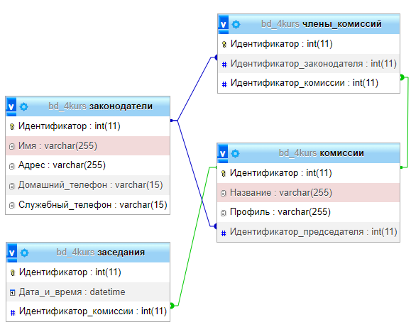

Рис. 1 – Диаграмма таблиц базы данных.

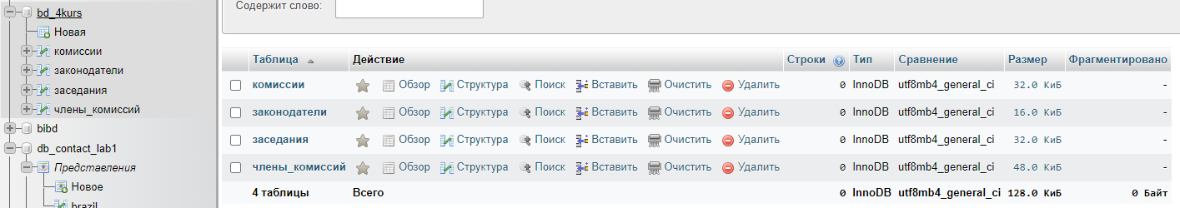

Рис. 2 – Скриншот из СУБД MySQL ( таблица создана ).

4. Для полей таблиц определить соответствующие механизмы целостности данных

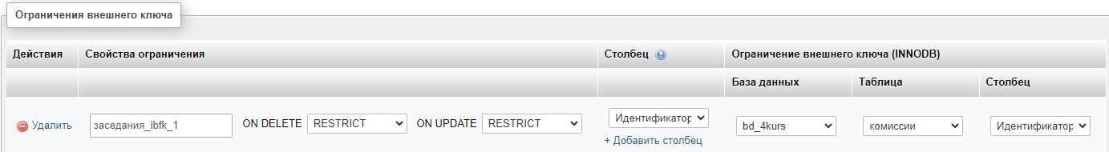

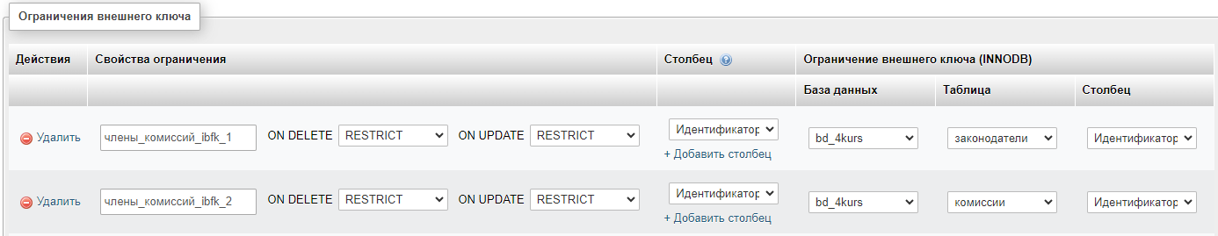

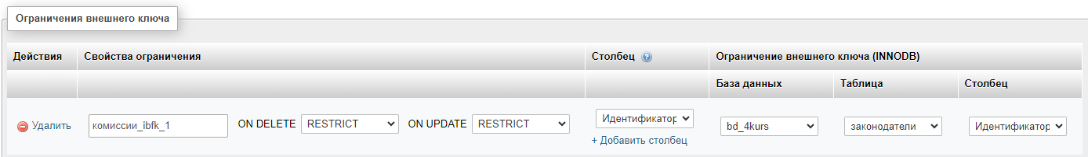

Рис. 3 – Для каждого внешнего ключа записано правило ограничения при удалении.

**Вывод:** я приобрёл навыки проектирования и нормализации базы данных.